資機材整理帳（平成 年度）
No

組織名
写真番号： -
購入資機材名

購入年月日
購入金額
（うち交付金充当額）
保管場所
備考

写真番号： -
購入資機材名

購入年月日
購入金額
（うち交付金充当額）
保管場所
備考

写真番号： -
購入資機材名

購入年月日
購入金額
（うち交付金充当額）
保管場所
備考

資機材整理帳（平成２６年度）
資料３
No
「年度－通し番号」とし、領収書番号（金銭出納簿にも記載）と同一番号にしてください

組織名：○○の会
写真番号：２６ –０１
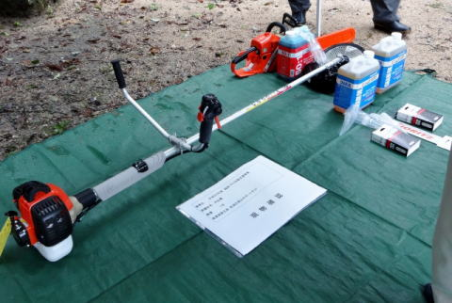 |  | 購入資機材名  （数量） | チェーンソー  ○○社 型番△△567  １台
 |  | 購入年月日 | 平成26年10月2日
 |  | 購入金額 | 45,000円
 |  | （うち交付金充当額） | 22,500円
 |  | 保管場所 | 会長宅庭先の物置内
 |  | 備考 | 『多面的交付金26-01』  （記載例）

写真番号：２６ –０２
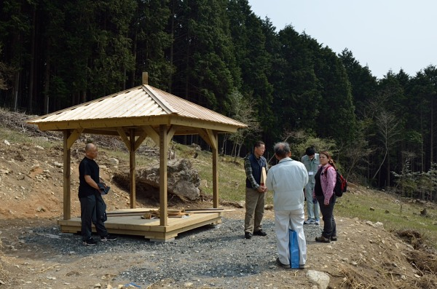 |  | 購入資機材名  （数量） | あずまや  一式
 |  | 購入年月日 | 平成26年10月26日
 |  | 購入金額 | 979,560円
 |  | (うち交付金充当額) | 489,780円
 |  | 保管場所 | 事業対象森林内  ○○市△△字□□地先
 |  | 備考 | 『多面的交付金26-02』

写真番号： -
本交付金で購入した資機材と判るよう、整理番号等をマーカーペン等で購入した資機材に直接記載してください。（シール等でも可ですが、事業終了後５年間は本交付金によるものと判別できることが必要です）
購入資機材名

購入年月日
購入金額
（うち交付金充当額）
保管場所
備考

